\
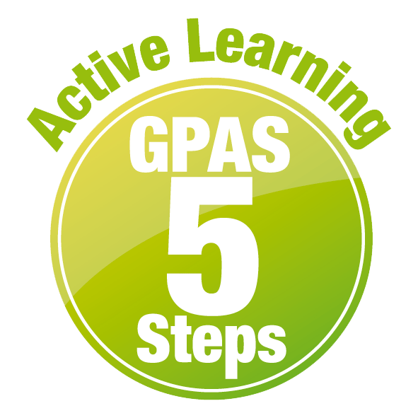
หน่วยการเรียนรู้ที่ 3 สัตว์และประเภทของสัตว์
แผนการจัดการเรียนรู้ที่ 6
เรื่อง สัตว์มีกระดูกสันหลัง : 2


ชั้นประถมศึกษาปีที่ 4 เวลาเรียน 1 ชั่วโมง
มาตรฐานการเรียนรู้และตัวชี้วัด

มาตรฐานการเรียนรู้
มาตรฐาน ว 1.3 เข้าใจกระบวนการและความสำคัญของการถ่ายทอดลักษณะทางพันธุกรรม
สารพันธุกรรม การเปลี่ยนแปลงทางพันธุกรรมที่มีผลต่อสิ่งมีชีวิต
ความหลากหลายทางชีวภาพและวิวัฒนาการของสิ่งมีชีวิต รวมทั้งนำความรู้
ไปใช้ประโยชน์
ตัวชี้วัด
ว 1.3 ป.4/3 จำแนกสัตว์ออกเป็นสัตว์มีกระดูกสันหลังและสัตว์ไม่มีกระดูกสันหลัง
โดยใช้การมีกระดูกสันหลังเป็นเกณฑ์ โดยใช้ข้อมูลที่รวบรวมได้
ว 1.3 ป.4/4 บรรยายลักษณะเฉพาะที่สังเกตได้ของสัตว์มีกระดูกสันหลังในกลุ่มปลา กลุ่มสัตว์ สะเทินน้ำสะเทินบก กลุ่มสัตว์เลื้อยคลาน กลุ่มนก และกลุ่มสัตว์เลี้ยงลูกด้วยน้ำนม และยกตัวอย่างสิ่งมีชีวิตในแต่ละกลุ่ม

จุดประสงค์การเรียนรู้
1. บอกลักษณะสำคัญและยกตัวอย่างสัตว์มีกระดูกสันหลังได้ (K)
2. ทำสมุดภาพ สัตว์มีกระดูกสันหลัง อย่างรวมพลัง ด้วยความมุ่งมั่นและตั้งใจได้ (P)
3. จัดจำแนกสัตว์มีกระดูกสันหลังออกเป็นประเภทต่าง ๆ ได้ (P)
4. เป็นผู้มีความมุ่งมั่นและตั้งใจ (A)


สาระการเรียนรู้
สัตว์มีกระดูกสันหลัง คือ สัตว์ที่มีโครงกระดูกในตัว และมีกระดูกสันหลัง ทำให้ร่างกายคงรูปอยู่ได้ จัดเป็นสัตว์ชั้นสูง แบ่งเป็น 5 ประเภท ได้แก่
1. ปลา ลักษณะสำคัญ หายใจด้วยเหงือก ใช้ครีบในการเคลื่อนไหวและทรงตัว เป็นสัตว์เลือดเย็น แบ่งเป็นปลากระดูกแข็ง ลำตัวจะมีเกล็ดปกคลุม และปลากระดูกอ่อน ลำตัวมีเกล็ดปกคลุม
ขนาดเล็กมาก
2. สัตว์สะเทินน้ำสะเทินบก ลักษณะสำคัญ เป็นสัตว์ที่วางไข่ในน้ำ ตัวอ่อนหายใจด้วยเหงือก
ตัวเต็มวัยหายใจด้วยปอดและผิวหนัง ผิวหนังเปียกชื้นตลอดเวลา
3. สัตว์เลื้อยคลาน ลักษณะสำคัญ ดำรงชีวิตอยู่บนบก หายใจด้วยปอด ลำตัวมีเกล็ดปกคลุม
เป็นสัตว์เลือดเย็น
4. สัตว์ปีก ลักษณะสำคัญ เป็นสัตว์เลือดอุ่น มีขนเป็นแผง มีจะงอยปาก หายใจด้วยปอด
ออกลูกเป็นไข่
5. สัตว์เลี้ยงลูกด้วยน้ำนม ลักษณะสำคัญ เป็นสัตว์เลือดอุ่น เพศเมียมีต่อมสร้างน้ำนมสำหรับ
เลี้ยงลูกอ่อน หายใจด้วยปอด

สมรรถนะสำคัญของผู้เรียน

1. ความสามารถในการสื่อสาร
- การอธิบาย การเขียน การพูดหน้าชั้นเรียน
2. ความสามารถในการคิด
- การสำรวจ การคิดวิเคราะห์ การจัดจำแนก การสร้างคำอธิบาย การอภิปราย
การจัดระบบความคิดเป็นแผนภาพ การสื่อความหมาย การสืบสอบโดยใช้กระบวนการ
ทางวิทยาศาสตร์
3. ความสามารถในการแก้ปัญหา
- การแก้ปัญหาขณะปฏิบัติกิจกรรม
4. ความสามารถในการใช้ทักษะชีวิต
- กระบวนการกลุ่ม
5. ความสามารถในการใช้เทคโนโลยี
- การสืบสอบข้อมูลจากเทคโนโลยีสารสนเทศ

คุณลักษณะอันพึงประสงค์
1. ใฝ่เรียนรู้
2. มุ่งมั่นในการทำงาน
3. มีจิตสาธารณะ

คำถามสำคัญ

(-)


การจัดกิจกรรมการเรียนรู้

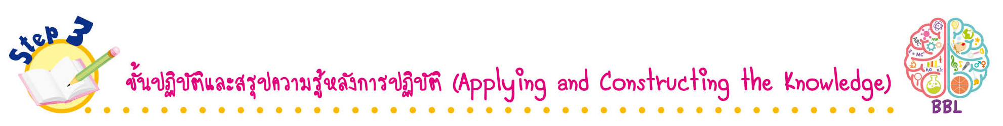
ขั้นปฏิบัติและสรุปความรู้หลังการปฏิบัติ (Applying and Constructing the Knowledge)
• • • • • • • • • • • • • • • • • • • • • • • • • • • • • • • • • • • • •

1. นักเรียนแต่ละกลุ่มร่วมกันวางแผน สำรวจสัตว์มีกระดูกสันหลังในท้องถิ่น
แล้วหาภาพสัตว์มีกระดูกสันหลัง จากหนังสือพิมพ์เก่า หรือวารสาร หรือวาดภาพและระบายสี
พร้อมทั้งจัดจำแนกสัตว์มีกระดูกสันหลังออกเป็นประเภทต่าง ๆ จัดทำเป็นสมุดภาพ จัดทำเป็นชิ้นงาน

การวางแผน สำรวจ ออกแบบ และจัดทำสมุดภาพ สร้างเสริมทักษะศตวรรษที่ 21
ด้านการคิดวิเคราะห์ คิดสร้างสรรค์ และการสื่อสาร

2. นักเรียนร่วมกันสรุปสิ่งที่เข้าใจเป็นความรู้ร่วมกัน ดังนี้
สัตว์มีกระดูกสันหลัง คือ สัตว์ที่มีโครงกระดูกในตัว และมีกระดูกสันหลัง ทำให้ร่างกายคงรูป
อยู่ได้ จัดเป็นสัตว์ชั้นสูง แบ่งเป็น 5 ประเภท ได้แก่
1. ปลา ลักษณะสำคัญ หายใจด้วยเหงือก ใช้ครีบในการเคลื่อนไหวและทรงตัว เป็นสัตว์เลือดเย็นแบ่งเป็นปลากระดูกแข็ง ลำตัวจะมีเกล็ดปกคลุม และปลากระดูกอ่อน ลำตัวมีเกล็ดปกคลุมขนาดเล็กมาก
2. สัตว์สะเทินน้ำสะเทินบก ลักษณะสำคัญเป็นสัตว์ที่วางไข่ในน้ำ ตัวอ่อนหายใจด้วยเหงือก
ตัวเต็มวัยหายใจด้วยปอดและผิวหนัง ผิวหนังเปียกชื้นตลอดเวลา
3. สัตว์เลื้อยคลาน ลักษณะสำคัญ ดำรงชีวิตอยู่บนบก หายใจด้วยปอด ลำตัวมีเกล็ดปกคลุม
เป็นสัตว์เลือดเย็น

4. สัตว์ปีก ลักษณะสำคัญ เป็นสัตว์เลือดอุ่น มีขนเป็นแผง มีจะงอยปาก หายใจด้วยปอด
ออกลูกเป็นไข่
5. สัตว์เลี้ยงลูกด้วยน้ำนม ลักษณะสำคัญ เป็นสัตว์เลือดอุ่น เพศเมียมีต่อมสร้างน้ำนมสำหรับ
เลี้ยงลูกอ่อน หายใจด้วยปอด
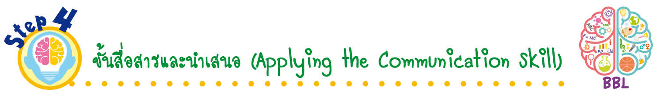
ขั้นสื่อสารและนำเสนอ (Applying the Communication Skill)
• • • • • • • • • • • • • • • • • • • • • • • • • • •

3. นักเรียนแต่ละกลุ่มวางแผน ออกแบบ และเขียนแผนภาพความคิด การจัดจำแนกสัตว์มีกระดูกสันหลัง ในกระดาษฟลิปชาร์ต แล้วผู้แทนนักเรียนแต่ละกลุ่มนำเสนอแผนภาพความคิด พร้อมพูดประกอบการอธิบาย
หน้าชั้นเรียน เพื่อน ๆ ร่วมกันตรวจสอบและแก้ไขให้ถูกต้อง
การวางแผน ออกแบบ และเขียนแผนภาพความคิด สร้างเสริมทักษะศตวรรษที่ 21
ด้านการคิดวิเคราะห์ คิดสร้างสรรค์ และการสื่อสาร

(ตัวอย่างแผนภาพความคิด)
เต่า
จระเข้
กิ้งก่า
จิ้งจก

สัตว์เลื้อยคลาน

นก
เขียด
กบ
เพนกวิน

ไก่
สัตว์สะเทินน้ำสะเทินบก
สัตว์ปีก

สัตว์มีกระดูก-
สันหลัง
เป็ด
คางคก
อึ่งอ่าง

หมี
ห่าน
ปลาช่อน
โลมา
ปลานิล
ปลา
ช้าง
สัตว์เลี้ยงลูกด้วยน้ำนม

ม้า
วัว
ลิง
วาฬ

แผนภาพความคิด การจัดจำแนกสัตว์มีกระดูกสันหลัง

4. นักเรียนร่วมกันอภิปรายสรุปเกี่ยวกับวิธีการทำงานให้เห็นการคิดเชิงระบบและวิธีการทำงาน
ที่มีแบบแผน

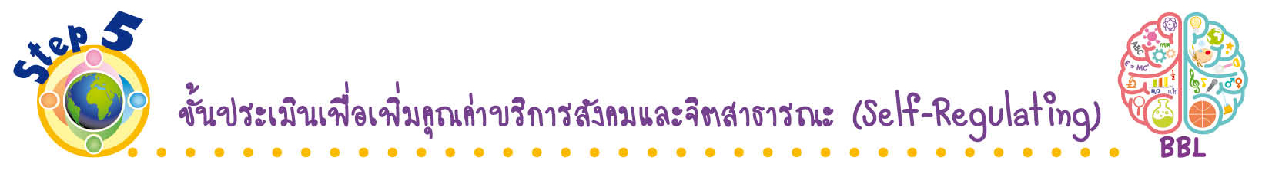
ขั้นประเมินเพื่อเพิ่มคุณค่าบริการสังคมและจิตสาธารณะ (Self-Regulating)
• • • • • • • • • • • • • • • • • • • • • • • • • • • • • • • •

5. นักเรียนมอบสมุดภาพสัตว์มีกระดูกสันหลังให้ห้องวิทยาศาสตร์ของโรงเรียน เพื่อใช้เป็นสื่อ
การเรียนการสอนต่อไป และร่วมกันคัดเลือกผลงานที่ดีเด่น นำไปติดที่ป้ายประกาศในท้องถิ่น เพื่อเผยแพร่ความรู้ให้กับคนในท้องถิ่น และบุคคลทั่วไปที่สนใจ
6. นักเรียนตรวจสอบหรือประเมินขั้นตอนต่าง ๆ ที่เรียนมาในวันนี้มีจุดเด่น จุดบกพร่องอะไรบ้าง
มีความสงสัย ความอยากรู้อยากเห็นในเรื่องใด ให้ระบุ
7. นักเรียนประเมินตนเอง โดยเขียนแสดงความรู้สึกหลังการเรียน ในประเด็นต่อไปนี้
• สิ่งที่นักเรียนได้เรียนรู้ในวันนี้คืออะไร
• นักเรียนมีส่วนร่วมกิจกรรมในกลุ่มมากน้อยเพียงใด
• เพื่อนนักเรียนในกลุ่มมีส่วนร่วมกิจกรรมในกลุ่มมากน้อยเพียงใด
• นักเรียนพึงพอใจกับการเรียนในวันนี้หรือไม่ เพียงใด
• นักเรียนจะนำความรู้ที่ได้นี้ไปใช้ให้เกิดประโยชน์แก่ตนเอง ครอบครัว และสังคมทั่วไป
ได้อย่างไร
จากนั้นแลกเปลี่ยนตรวจสอบขั้นตอนการทำงานทุกขั้นตอนว่าจะเพิ่มคุณค่าไปสู่สังคม
เกิดประโยชน์ต่อสังคมให้มากขึ้นกว่าเดิมในขั้นตอนใดบ้าง สำหรับการทำงานในครั้งต่อไป


สื่อการเรียนรู้/แหล่งการเรียนรู้

1. หนังสือเรียน รายวิชาพื้นฐาน วิทยาศาสตร์ ชั้นประถมศึกษาปีที่ 4
ของสถาบันพัฒนาคุณภาพวิชาการ (พว.)
2. แบบฝึกหัด รายวิชาพื้นฐาน วิทยาศาสตร์ ชั้นประถมศึกษาปีที่ 4
ของสถาบันพัฒนาคุณภาพวิชาการ (พว.)
3. ชุดกิจกรรมการเรียนรู้พัฒนาการคิดวิเคราะห์ รายวิชาพื้นฐาน วิทยาศาสตร์ ชั้นประถมศึกษาปีที่ 4
ของสถาบันพัฒนาคุณภาพวิชาการ (พว.)
4. หนังสือพิมพ์เก่าหรือวารสาร
5. กระดาษฟลิปชาร์ต
6. แหล่งการเรียนรู้ทั้งภายในและภายนอกโรงเรียน


กิจกรรมเสนอแนะ


นักเรียนวางแผน ออกแบบ และเขียนอินโฟกราฟิก (infographic) เกี่ยวกับสัตว์มีกระดูกสันหลัง
โดยใช้โปรแกรมคอมพิวเตอร์ แล้วนำไปเผยแพร่ในเว็บไซต์ หรือเฟซบุ๊ก (facebook) ของโรงเรียน เพื่อให้เพื่อนนักเรียนชั้นอื่น ๆ ได้ศึกษาและเป็นแหล่งการเรียนรู้
การวางแผน ออกแบบ และเขียนเป็นอินโฟกราฟิก สร้างเสริมทักษะศตวรรษที่ 21
ด้านการคิดวิเคราะห์ คิดสร้างสรรค์ และการสื่อสาร
การนำเสนอผลงานโดยการเผยแพร่ในเว็บไซต์ หรือเฟซบุ๊ก (facebook) สร้างเสริมทักษะศตวรรษที่ 21 ด้านความรอบรู้ในเทคโนโลยีสารสนเทศ


การประเมินการเรียนรู้

1. ประเมินความรู้ เรื่อง ลักษณะสำคัญและตัวอย่างของสัตว์มีกระดูกสันหลัง (K) ด้วยแบบทดสอบ
2. ประเมินชิ้นงาน สมุดภาพ สัตว์มีกระดูกสันหลัง (P) ด้วยแบบประเมิน
3. ประเมินคุณลักษณะอันพึงประสงค์ ด้านใฝ่เรียนรู้ มุ่งมั่นในการทำงาน มีจิตสาธารณะ (A)
ด้วยแบบประเมิน


แบบประเมินตามสภาพจริง (Rubrics)
แบบประเมินชิ้นงาน การจัดกระทำและนำเสนอสมุดภาพ
รายการการประเมิน | ระดับคุณภาพ
รายการการประเมิน | 4 | 3 | 2 | 1
การจัดกระทำและ  นำเสนอสมุดภาพ | จัดกระทำสมุดภาพ  อย่างเป็นระบบ และ  นำเสนอด้วยแบบที่ชัดเจน ถูกต้อง  ครอบคลุม และมีการ  เชื่อมโยงให้เห็น  เป็นภาพรวม | จัดกระทำสมุดภาพ  อย่างเป็นระบบ มีการ  จำแนกข้อมูลให้เห็น  ความสัมพันธ์และ  นำเสนอด้วยแบบที่  ถูกต้อง ครอบคลุม | จัดกระทำสมุดภาพ  อย่างเป็นระบบ มีการ  ยกตัวอย่างเพิ่มเติม  ให้เข้าใจง่าย และ  นำเสนอด้วยแบบต่าง ๆ  แต่ยังไม่ครอบคลุม | จัดกระทำสมุดภาพ  อย่างไม่เป็นระบบ  และนำเสนอ  ไม่สื่อความหมาย  และไม่ชัดเจน

ข้อเสนอแนะของผู้บริหารสถานศึกษา

ลงชื่อ
( )
ตำแหน่ง

บันทึกหลังการสอน

ผลการจัดการเรียนการสอน

ปัญหา/อุปสรรค

แนวทางแก้ไข

ครูผู้สอน
( )
วันที่บันทึก

